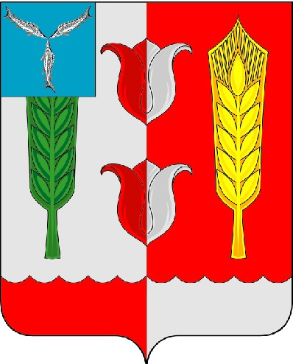

МУНИЦИПАЛЬНОЕ ОБРАЗОВАТЕЛЬНОЕ УЧРЕЖДЕНИЕ
«УЧЕБНО-МЕТОДИЧЕСКИЙ ЦЕНТР РАЗВИТИЯ ОБРАЗОВАНИЯ КРАСНОПАРТИЗАНСКОГО РАЙОНА»

Приказ №2

от 14.01.2013 г.
О проведении Года
охраны окружающей среды
в образовательных учреждениях района

На основании Указа Президента РФ №1157 от 10.08.2012 г. «О проведении в Российской Федерации Года охраны окружающей среды», в соответствии с планом работы МОУ «УМЦ развития образования Краснопартизанского муниципального района» и в целях обеспечения права каждого человека на благоприятную окружающую среду, формирования экологической грамотности и бережного отношения к природе родного края

ПРИКАЗЫВАЮ:
1. МОУ «УМЦ развития образования Краснопартизанского муниципального района» обеспечить разработку и утверждение плана основных мероприятий по проведению в образовательных учреждениях Года охраны окружающей среды (приложение №1).
2. Рекомендовать образовательным учреждениям осуществлять необходимые мероприятия в рамках проводимого Года охраны окружающей среды.
3. Контроль за исполнением данного приказа возложить на методиста МОУ «УМЦ развития образования Краснопартизанского муниципального района» Ковалькову Т.Ю.

Руководитель
МОУ «УМЦ развития образования» Л.П. Ольхова

№ | Название мероприятия | Срок проведения | Ответственный
1 | Заочный конкурс детского творчества «Давайте будем беречь планету, другой такой на свете нет!» | январь-март | МОУ «СОШ п. Петровский»
2 | Фестиваль экологического творчества «Жизнь без мусора» | апрель | МОУ «СОШ п. Горный»
3 | Экологическая акция «Украсим садами поселок (село) родной!» | апрель - сентябрь | МОУ «СОШ с. Милорадовка»
4 | Конкурс проектных работ «Береги свою планету» | май | МОУ «ООШ с. Большая Сакма»  МОУ «ООШ с. Раздольное»
5 | Конкурс детского творчества «Как прекрасен этот мир!» | май - сентябрь | МОУ «СОШ с. Толстовка»  МОУ «ООШ п. Октябрьский»
6 | Детско-юношеский конкурс «В объективе – птичья кормушка» | сентябрь | МОУ «СОШ п. Римско-Корсаковка»  МОУ «ООШ с. Головинщено»
7 | Конкурс инсценированной (костюмированной) экологической сказки «В гостях у Сказки…» | октябрь | МОУ «СОШ с. Корнеевка»
8 | Районный слет юных экологов «Часовые природы» | октябрь | МОУ ДОД «Районный Дом детского творчества р.п. Горный»
9 | Конкурс детского творчества «Как прекрасен этот мир!» | ноябрь | МОУ «СОШ с. Толстовка»  МОУ «ООШ п. Октябрьский»
10 | Летопись добрых дел по сохранению природы родного края «Экология – безопасность – жизнь» | ноябрь-декабрь | МОУ «ООШ с. Савельевка»
11 | Экологическое многоборье «Рыцари природы» | декабрь | МОУ «СОШ с. Сулак»

